
Toto číslo Zpravodaje Pulchra Silva přináší našim čtenářům jednak několik důležitých myšlenek a námětů, které zazněly na březnové akci „Kraslêce“; šlo mnohdy o návrhy velmi zajímavé.
ROČNÍK VI

ČÍSLO 4
DUBEN 2018
Lllll
MALÉ OHLÉDNUTÍ
ZA AKCÍ NA SÉPCE
V minulém čísle Zpravodaje jsme přinesli zprávu o průběhu první společenské akce, uspořádané v prostorách někdejší sýpky, která prochází náročnou proměnou v muzeální objekt.
Akce Kraslêce byla velmi úspěšná a dobře navštívená. Navíc přinesla také řadu podnětných nápadů pro budoucí aktivity občanského sdružení. Některé si můžeme připomenout:
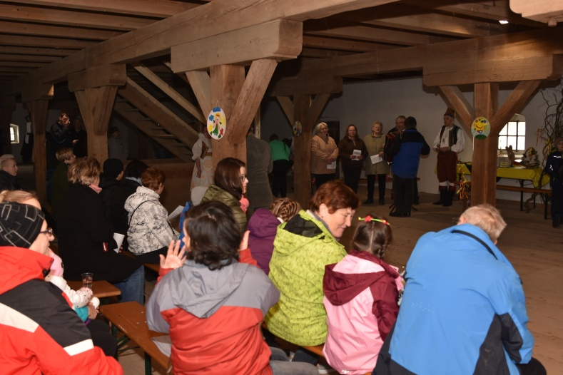
Již při první prohlídce sýpky (v roce 2016) bylo jasně řečeno a později mnohokrát opakováno, že má-li v tomto jedinečném prostoru vzniknout úspěšná a hojně navštěvovaná muzeální expozice (v našem případě regionální muzeum), pak nemůže jít jen o pouhou snůšku nejrůznějších artefaktů, jak tomu mnohdy v tzv. vesnických muzeích bývá. Aby mohl takový rozlehlý areál skutečně plně fungovat a pravidelně poutat pozornost, pak by měl mít i prostor, jenž může nabízet často obměňované výstavy a vůbec nejlepší by bylo zde pořádat další pestré společenské aktivity.
Z tohoto důvodu už byla část prvního patra vyhrazena pro podobné účely a máme v plánu zde instalovat také potřebné vybavení, včetně bodového osvětlení. Uskutečnila se zde také akce Kraslêce - tedy kombinace výstavy kraslic s doprovodným velikonočním programem. Veřejnost tu k návštěvě motivovalo Najdete tu ovšem i zprávu o letošním prvním (dlužno říci velmi vydařeném) cyklovýletu. Chybět tu samozřejmě nemohou ani pozvánky na akce, jež naše sdružení v nejbližší době připravuje.

také přinášení kraslic nebo muzeálních exponátů. Ukázalo se, že to byl velmi dobrý nápad a návštěvníci si organizaci a také program akce chválili. Přitom se tady zrodila také myšlenka na další podobnou akci, která by byla opět kombinací výstavy a společenské akce.
Vždy v květnu se hradí zájezdy ZZS Šumvald. Sekce turistiky a cestovního ruchu využívala doposud k tomuto účelu prostory prodejny Heřman-sport. Proč však neuskutečnit tento výběr „na sépce“ a nepropojit jej po obě odpoledne s doprovodnou výstavkou a dalším programem?
To je nápad! V daném termínu: ve čtvrtek a pátek 10.-11. května, se tedy budou v době od 14.oo do 18.oo hod. právě zde, na sépce, vybírat poplatky za zájezdy, ale současně bude v prvním patře k vidění také výstava, související se zájezdovými aktivitami: ŠOMVALÁCI CESTÔJÓ. Její instalací tu chceme připomenout především tradici společných zájezdů, které byly dříve organizovány hlavně „Zahrádkáři“, později pak Zájmovým zájezdovým sdružením, ale klidně se tu mohou vystavit také doklady (fotografie, zápisy, kroniky) o cestách, jež absolvovali jednotlivci nebo menší kolektivy. Podmínkou je, že to byli zdejší cestovatelé - tedy Šumvaldští nebo obyvatelé tohoto regionu.
Tak se nabízí všem, kdo o to mají zájem, aby se na výstavě přímo podíleli. Uvítáme tu jakékoliv dokumenty o cestování či zajímavých poznávacích výpravách. Snad budeme i překvapeni, kam všude se zdejší „pohodlní Hanáci“ ve světě dostali, co tam zažili a jaké poznatky si odtamtud přivezli! Výstava se bude chystat již ve středu 9. 5. odpoledne a pak i ve čtvrtek 10. 5. dopoledne. Po oba dny, kdy se hradí zájezdy, budou promítány také tzv. prezentace zájezdů, tedy pásma snímků z konkrétních výletů v posledních letech, jak je mnozí znáte z valných hromad Pulchra Silva.

Na akci padl také návrh na další využití již vystavovaných kraslic. Kdyby se akce Kraslêce často (nebo dokonce i každoročně) opakovala, pak by postupně vznikl rozsáhlý soubor různě zdobených kraslic, což jistě může úroveň akce dále zvýšit a zatraktivnit.
Padly zde také návrhy na pořádání všech akcí Pulchra Silva právě zde na sépce. To ale není dost dobře realizovatelné. Lze si tu představit výstavy, besedy či drobnější společenské akce (snad i jinak pojaté dýňobraní), ale uspořádat zde např. Čertí šarádu nebo Oživlý Betlém není vůbec možné.
Hlavním cílem v této době bude samozřejmě získávání co nejzajímavějších exponátů, ale hlavně vytvoření moderních muzeálních expozic, jež budou mít šanci upoutat dlouhodobě pozornost široké veřejnosti. JK.
PRVNÍ CYKLOVÝLET
DO LITOVELSKÉHO POMORAVÍ

Je sobota 21. dubna, krásný slunný den. Už v 9 hod. ráno můžeme naměřit 12°C; předpověď slibuje téměř „letní počasí“. Ideální podmínky pro letošní první cyklovýlet. Stalo se již tradicí, že sezónu zahajujeme vyjížďkou do Litovelského Pomoraví.
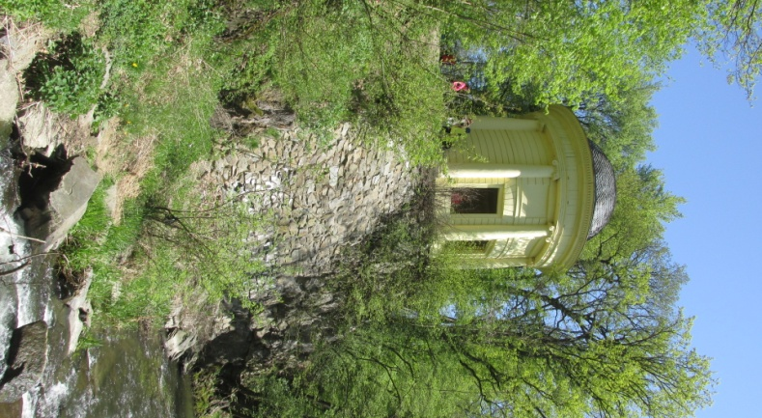
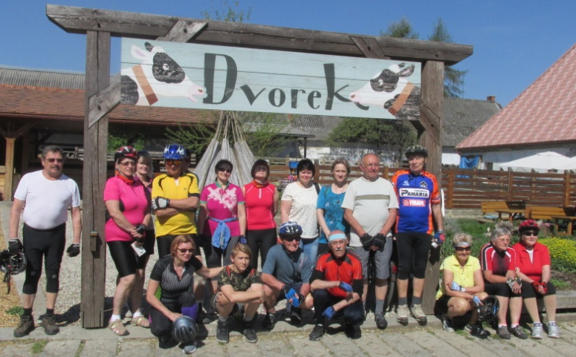
Není divu, že tak nádherné počasí zlákalo už ze Šumvaldu skupinu třinácti cyklistů a další se pak přidávají na cyklostezce ve směru na Střelice, až je nás nakonec dvacet (nechybí parta z Uničova či trojice z Dlouhé Loučky). Od penzionu Colchi najíždíme do terénu a krásné probouzející se přírody Litovelského Pomoraví. Naší první osvěžující zastávkou je Doubravský dvůr.
Posíleni skvělou zmrzlinou pak zalesněným terénem u Nových Zámků pokračujeme k první z Lichtenštejnských romantických staveb.
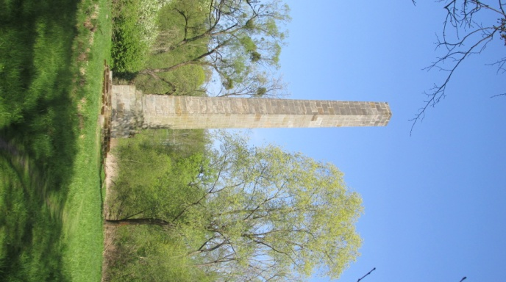
Tzv. Obelisk - 18 m vysoký (místními označovaný jako Komín), byl postaven r. 1808 podle projektu vídeňsko-lednického architekta Hardmutha (podobně jako jiné zdejší stavby). U paty Obelisku jsme si vyslechli poutavé vyprávění o historii vzniku celého jedinečného souboru staveb i vlastního obelisku. Stojí na nízké kamenné podnoži na nárožích ozdobené koulemi a dominuje celému krajinnému areálu, komponovanému kolem původního loveckého zámku.
Od Obelisku přejíždíme do blízkosti obce Mladeč, kde se při
úpatí vrchu Třesín s četnými krasovými jevy nachází soubor romantických staveb. Naším cílem nejsou Mladečské jeskyně, známé cennými archeologickými nálezy, ale tzv. Bočkovy díry, romanticky propojené v jeskyni zvanou Podkova. Máme štěstí, že je jeskyně již zpřístupněna. Kvůli přezimování netopýrů je totiž v zimním období uzavřena mříží. Projít si jeskyni s délkou zhruba 50 m je silný zážitek, zvláště při sporém osvětlení.
Prohlédneme si také nedaleký pověstmi opředený Čertův most. Žasneme nad dovedností, s jakou byly jednotlivé kameny složeny do strmého oblouku, jenž přetrvává do dnešních dnů. Na návrší se nachází tzv. Rytířská síň - zřícenina jiné romantické stavby, která byla v podobě antického chrámu zbudována kolem roku 1730. Z původních 16 jónských sloupů se kvůli řádění vandalů zachoval pouze jediný. Dnes si tak můžeme jen představovat krásu stavby a výhled z ní do zdejších lužních lesů, kde si pro zábavu a rozptýlení šlechta vyjížděla na hony.
Provoněným lesem, jenž je domovem řady vzácných zvířat, míříme kolem Řimických vyvěraček do tzv. Myší díry. Podjedeme dálnici a projedeme Nové Mlýny, za nimiž nás čeká Chrám přátelství (Templ).
Zbudován byl kolem r. 1806 opět podle plánů architekta Josepha Hard-mutha. Jde o kruhovou stavbu umístěnou nad slapem řeky Moravy, kde se řeka dělí do četných ramen.
Směřujeme do Litovle na oběd a mezi stromy ještě zahlédneme vrchol Obelisku. Z Litovle pak už míříme k domovu.
Díky krásnému počasí byl výlet plný úžasných zážitků. 5. května se opět setkáme na cyklovýletu, který má snadnou trasu: přes Újezd, Mladějovice a Komárov do Paseky, kde dobudeme Makču Pikču (arboretum). JŠ.

ŠOMVALÁCI CESTÔJÓ
Zveme všechny zájemce na výstavu o cestování, promítání
prezentací z akcí ZZS a úhradu zájezdů 2018. Akce se uskuteční
na sýpce ve čtvrtek a pátek (11. - 12.5) v době 14 – 18 hod.
KALENDÁŘ AKCÍ PULCHRA SILVA:
5. 5. 2. cyklovýlet: Újezd, Komárov, Paseka KD 8hod.
10.-11.5. Šomvaláci cestôjó sýpka 14-18 hod.
23. 6. Zájezd ZZS do Kutné Hory z autob.zas. v 6 hod.

ZPRAVODAJ o.s. PULCHRA SILVA, je měsíčník, který jako přílohu
Šumvaldských novin vydává sdružení Pulchra Silva, Šumvald, č. p. 17.
Redakce (kontakt): jarda.krestyn@seznam.cz nebo fgaston@seznam.cz

